Часть2. Радиотехника

Введение.
Радиотехника в традиционном понимании этого термина – это область науки и техники, связанная с передачей информации при помощи электромагнитных волн.
Собственно информация – это совокупность сведений обо всём, что существует и происходит в окружающем нас мире (предметах, событиях и явлениях).
Хранение и обмен информацией осуществляется с помощью знаков или символов.
Группу знаков, содержащих определенный объём информации, называют сообщением.
Одной из наиболее универсальных форм сообщения является изменение во времени значений электрического напряжения, так называемые электрические сигналы.
Первичные сигналы (сигналы сообщения) формируются устройствами, которые можно назвать датчиками (Д на рис.1). Выходное напряжение датчиков соответствует обрабатываемой информации.
Радиоэлектронные устройства (РЭУ) преобразуют сигнал сообщения в выходное напряжение, т.е. к виду, пригодному для работы выходного исполнительного устройства (ИУ), которое отображает информацию в форме, пригодной для непосредственного восприятия органами чувств человека или для срабатывания соответствующего механизма.
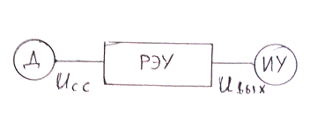
Рис.1. Место РЭ устройств в системе передачи информации

Распространение сигнала в таких системах осуществляется по линиям связи. Это могут быть проводные линии либо окружающее пространство в случае беспроводной или радиосвязи.
Совокупность устройств, обеспечивающих обмен определенной информацией, называют каналом связи.
Например, простейший детский телефон состоит из микрофона (датчика), наушников (исполнительного устройства) и соединительных проводов (линии связи). Здесь провода играют роль радиоэлектронного устройства, так как при прохождении сигнала происходит его изменение в виде потерь из-за сопротивления проводов. Для устранения этих потерь в состав канала связи обычно включают усилители сигнала до и после прохождения линии связи.
В случае беспроводной связи канал связи дополнятся передающей и приемной антеннами, а также устройством, обеспечивающим оптимальное преобразование сигнала сообщения перед его поступлением в передающую антенну. Это устройство называют передатчиком, а сигнал на выходе передатчика – радиосигналом. Обратное преобразование радиосигнала в сигнал сообщения осуществляется в устройстве, которое называют приемником.
В процессе передачи информации электрические сигналы могут самопроизвольно видоизменяться под действием внешних факторов (так называемых помех), а также в связи с особенностями прохождения сигналов через радиоэлектронные устройства и линию связи (такие изменения называют искажениями). Поэтому РЭ устройства осуществляют необходимую коррекцию сигналов, т.е. вносят изменения, направленные на снижение влияния помех и искажений или на предотвращение несанкционированного использования передаваемой информации. Такое преобразование иногда называют кодированием.

2.1. Общие вопросы преобразования электрических сигналов
2.1.1. Основные понятия
2.1.1.1.Виды сигналов
В самом общем случае поток информации и соответствующие сигналы непрерывны. Такие сигналы, а также устройства для их преобразования называют аналоговыми.
В телеграфии, радиолокации и др. часто используют прерывистые или импульсные сигналы, которые называют дискретными. В последние годы успехи в развитии вычислительной техники привели к широкому распространению цифровых методов обработки аналоговых сигналов, для чего они вначале кодируются в виде последовательности импульсов, которая после обработки вновь превращается в аналоговый сигнал.
Мгновенные значения электрических сигналов, как и сама информация, являются величиной случайной, т. к. заранее неизвестны. Такие сигналы называют стохастическими или недетерминированными в отличие от детерминированных, значения которых в любой момент времени могут быть определены из соответствующих уравнений. Несмотря на то, что, казалось бы, детерминированные сигналы не несут новой информации, они нашли применение в качестве исходных для формирования определенных видов сигналов сообщения, например, сигналов управления, для радиолокации, радиоизмерений и т.д.
Детерминированные сигналы могут быть как периодическими, так и непериодическими. Простейшим видом периодических сигналов являются гармонические, изменения которых во времени описываются функциями Sin или Cos.
2.1.1.2.Параметры сигналов.
Электрические сигналы характеризуются прежде всего их величиной - максимальным и минимальным значениями. Наряду с абсолютными значениями U_{макс}и U_{мин} часто используют такой параметр, как динамический диапазон. Он измеряется в децибелах и рассчитывается по формуле D=20 lg(U_{МАКС}/U_{МИН}. Напомним, что децибел – это «математическая» единица измерения отношения физических величин, аналогично проценту.
Второй важной характеристикой любого сигнала является его частотный диапазон - область частот, которую сигнал занимает на шкале электромагнитных колебаний. Его величина зависит либо от вида информации, либо от способа ее преобразования. Например, для звуковых сигналов он составляет от 20 до 20 000Гц, хотя в случае телефонной связи может быть уменьшен до полосы в 100 - 1000 Гц. В телевидении, как будет показано ниже, диапазон частот сигнала сообщения занимает полосу шириной несколько МГц.
Естественно, что после преобразования сигнала сообщения в радиосигнал и (или) его кодирования частотный диапазон может изменяться. Очевидно, что канал связи должен обеспечивать обработку сигнала в соответствующей полосе частот. Реальная полоса частот, обрабатываемая каналом связи, часто называют шириной канала связи.
Безусловно при передаче сигнала важно сохранить его форму –зависимость величины сигнала от времени. Несмотря на бесконечное разнообразие сигналов с точки зрения их формы, удалось формализовать это качество сигнала (т.е. выразить его «в цифрах» для последующего анализа прохождения сигнала через РЭУ).
Как и любую непрерывную функцию, зависимость напряжения от времени можно однозначно преобразовать в сумму гармонических функций с различными амплитудами, частотами и начальными фазами – разложить в ряд Фурье. Набор этих гармонических функций называют спектром сигнала. Например, спектр периодических сигналов представляет собой совокупность гармонических колебаний, частота которых кратна основной частоте ω₀ = 2π/Т. Эти колебания называют гармониками. Спектр непериодических сигналов является сплошным.
Графически спектр частот удобно изображать наподобие оптических спектров. При этом по горизонтальной оси откладываются значения частот спектральных составляющих, а по вертикальной оси – соответствующие значения их амплитуд (и тогда это будет спектр амплитуд) или начальных фаз (фазовый спектр).
В качестве примера на рис. 2а,б представлены осциллограмма и амплитудный спектр сигнала, являющегося суммой двух гармонических колебаний с частотами 1000 и 50 Гц.
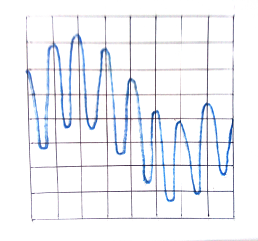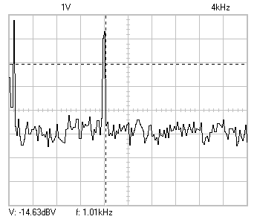
Рис.2. Осциллограмма и амплитудный спектр суммы двух гармонических колебаний.
На рис.3 представлены спектры прямоугольных импульсов частотой 1000Гц, но с разной длительностью импульсов. На рис.3а – ширина импульсов в 2 раза меньше их периода, а на рис. 3б – в 5 раз меньше. (Заметим, что отношение Т/τ называют скважностью импульсов.) Видно, что при скважности 2 в ноль обращаются амплитуды четных гармоник (маркер установлен на 4-й), а при скважности 5 – каждой 5-й гармоники.
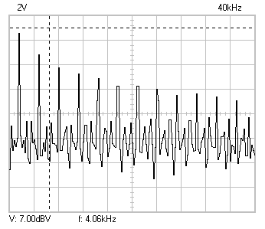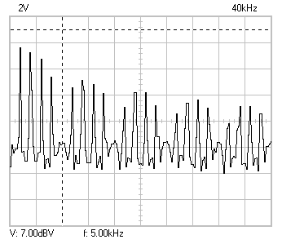
Рис.3. Спектры прямоугольных импульсов с разной скважностью

Необходимо подчеркнуть, что спектры являются просто другой формой представления сигналов по сравнению с привычными осциллограммами. Образно говоря, если взять несколько генераторов гармонических колебаний, на выходе которых сформированы напряжения соответствующие спектральным составляющим, и подключить их одновременно к общему входу осциллографа, то на экране осциллографа мы увидим изображение аналогичное непосредственной осциллограмме соответствующего сигнала.
Это утверждение иллюстрирует рис.4, где показаны результаты сложения нескольких первых гармоник из спектра прямоугольных импульсов со скважностью 2 (т.е. когда отношение периода к длительности импульсов равно 2).

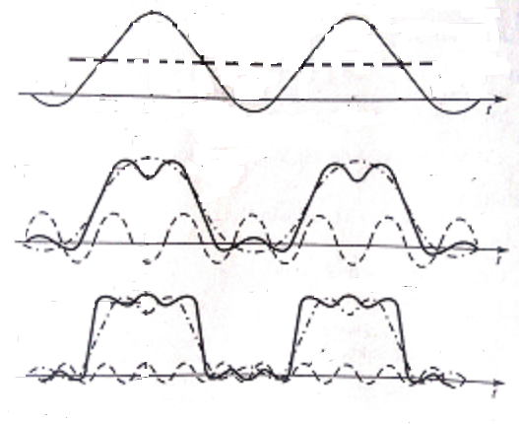
Рис 4. Последовательное сложение спектральных составляющих прямоугольных импульсов.

На верхнем рисунке штриховой линей показана постоянная составляющая спектра, а сплошной – сумма постоянной составляющей и первой гармоники.
На среднем рисунке штриховой линией показана третья гармоника, штрихпунктирной линией – ранее полученная сумма постоянной составляющей и первой гармоники, а сплошной линией – результат сложения этих кривых.
На нижнем рисунке штриховой линией показана пятая гармоника, штрих пунктирной линией – ранее полученная сумма постоянной составляющей, первой и третьей гармоник, а сплошной линией – результат сложения этих кривых.
Представляется очевидным, что, добавляя седьмую, девятую и последующие нечетные гармоники, результат их сложения будет все больше приближаться к форме прямоугольных импульсов.

Анализ спектрального состава электрических сигналов является важным инструментом разработки и исследования РЭ устройств.
Представляется очевидным, что для передачи сигналов без искажений необходимо выполнить следующие условия:
1. В спектре выходного сигнала не должны появляться новые спектральные составляющие, т.е. не должно происходить обогащения спектра. В случае невыполнения этого условия появляются так называемые нелинейные искажения сигнала (см.2.1.3 ).
2. Должно сохраняться соотношение амплитуд исходных спектральных составляющих сигнала. Другими словами, не должны подавляться отдельные спектральные составляющие. В противном случае появляются так называемые частотные искажения.
3. Должна сохраняться исходная разность фаз между спектральными составляющими сигнала. Если это условие не выполняется, то появляются фазовые искажения сигналов.
4. Должен сохраняться динамический диапазон сигнала.

Важным вопросом при изучении прохождения электрических сигналов является выполнение принципа суперпозиции (принцип простого сложения спектральных составляющих сигнала). Он означает независимость спектральных составляющих (отсутствие их взаимного влияния друг на друга).
В этом случае анализ прохождения сложных сигналов сводится к расчетам изменений амплитуды и фазы простых гармонических колебаний, соответствующих спектральному составу этих сигналов.

С другой стороны, изменения формы электрических сигналов (т.е. их спектрального состава) могут быть осуществлены целенаправленно, если необходимо провести преобразование сигнала, например, с целью снижения влияния помех.
Возможность реализации различных преобразований электрических сигналов, связанных как с сохранением, так и с изменением их спектрального состава, определяется свойствами соответствующих РЭ устройств.
Поскольку любое РЭ устройство представляет собой электрическую цепь, состоящую из набора электрических элементов, то представляется логичным в первую очередь выяснить, какое влияние на спектр сигналов оказывают те или иные свойства элементов РЭ устройств.

2.1.2.Прохождение электрических сигналов через элементы радиоэлектронных устройств.
В простейшем случае каждый из элементов электрических цепей имеет два вывода, т.е. является двухполюсником.
Сила тока, протекающего через элемент при подаче на него электрического напряжения, определяется свойствами элемента, а потому является откликом на такое воздействие.
Зависимость силы тока от приложенного напряжения называется вольтамперной характеристикой (ВАХ) элемента.
Если эта зависимость описывается линейной функцией вида i=a+bu, то соответствующий элемент называют линейным.
Если ВАХ описывается нелинейной функцией, например вида i=gu+ku², то такой элемент называют нелинейным.
И, наконец, если параметры уравнения, описывающего ВАХ, изменяются во времени, то такие элементы называют параметрическими. Они могут быть как линейными, так и нелинейными.

2.1.2.1. Линейные элементы с постоянными параметрами.
Примером линейных элементов с постоянными параметрами может служить идеальный резистор, ВАХ которого описывается законом Ома: i=u/R=gu, где: R- сопротивление резистора и g – его проводимость.
Графически ВАХ резистора показана на рис. 5а.
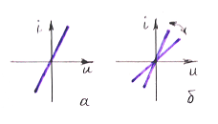
Рис.5 Вольтамперные характеристики линейных элементов с постоянными (а), и переменными параметрами (б).

При подаче на резистор напряжения u=U_{m}Cos ωt сила тока через резистор будет равна i=gu=gU_{m}Cos ωt.
При подаче одновременно двух напряжений с разными частотами u=u₁+u₂=U_{m1}Cos ω₁t +U_{m2}Cos ω₂t сила тока через резистор будет равна i=g(U_{m1}Cos ω₁t+U_{m2}Cos ω₂t)=gU_{m1}Cos ω₁t+gU_{m2}Cos ω₂t=I_{m1}Cos ω₁t+ I_{m2}Cos ω₂t.
Как видим, набор частот отклика совпадает со спектром воздействия. Более того, нетрудно видеть, что отклик от суммарного воздействия равен сумме откликов от отдельных воздействий.
Это означает, что для линейного элемента не происходит обогащения спектра сигнала и выполняется принцип суперпозиции.

2.1.2.2. Линейные параметрические элементы (элементы с переменным параметром).
Предположим, что параметр g в законе Ома изменяется во времени по гармоническому закону, который можно записать в виде g=g₀ (1+ Cos Ωt). Такая форма записи обусловлена тем, что проводимость всегда больше нуля, тогда как просто косинус является знакопеременной функцией..
ВАХ такого элемента можно представить в виде прямой линии, которая «качается» вокруг среднего положения (рис. 5б).
Тогда сила тока будет равна
i=gU_{m}Cos ωt =g₀(U_{m}Cos ωt +Cos Ωt Cos ωt)=
=g₀U_{m}Cos ωt+g₀[U_{m}Cos(ω-Ω)t+Cos (ω+Ω)t]/2=
=I_{m}Cos ωt+I_{m} [Cos (ω-Ω)t +Cos( ω +Ω)t]/2.
Как видим, в спектре отклика появляются новые составляющие с частотами, равными сумме и разности частоты исходного сигнала ω и частоты изменения параметра Ω. (Суммарные и разностные частоты и соответствующие им колебания получили название комбинационных). Таким образом, происходит обогащение спектра сигнала.
Несложно показать, что при подаче на такой элемент суммы двух напряжений с разными частотами сила тока будет равна:
i=I_{m1}Cos ω₁t+I_{m1} [Cos (ω₁-Ω)t +Cos( ω₁ +Ω)t]/2 +
+I_{m2}Cos ω₂t+I_{m2} [Cos (ω₂-Ω)t +Cos( ω₂ +Ω)t]/2=i₁+i₂.
Т.е. в этом случае принцип суперпозиции также выполняется.
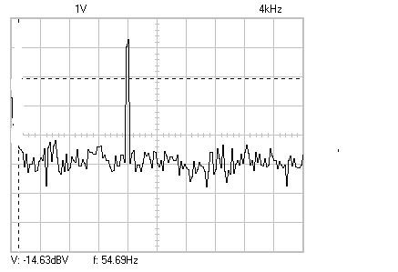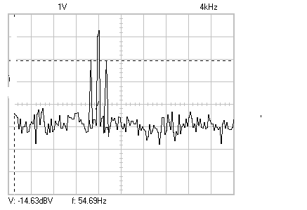

Рис.6. Спектры частот на входе (а) и выходе (б) параметрического элемента при подаче на вход синусоидального сигнала.

В качестве примера на рис. 6 показаны спектры гармонического сигнала частотой f на входе параметрического элемента, параметр которого гармонически меняется с частотой Ω, и сигнала на выходе такого элемента. Отчетливо видны новые спектральные составляющие.

2.1.2.3. Нелинейные элементы.
Рассмотрим теперь случай, когда ВАХ элемента описывается нелинейной функцией, например, вида i=gu+ku². Тогда при подаче на такой элемент напряжения U=U_{m}Cos ωt сила тока в цепи будет равна
i=gU_{m}Cosωt + kU_{m}²Cos² ωt=
=I_{m}Cos ωt + kU_{m} ² (1 + Cos 2ωt)/2=
= I_{m}Cos ωt + kU_{m}² /2 + kU_{m}² (Cos2ωt)/2=
= kU_{m}² /2 + I_{m}Cos ωt + kU_{m}² (Cos2ωt) /2=
= I_{m}Cos ωt + I₀ + kU_{m}² (Cos2ωt) /2
В спектре частот отклика дополнительно появляются постоянная составляющая I₀ и 2-я гармоника исходного сигнала.
Если подать на нелинейный элемент сумму двух напряжений с разными частотами, сила тока будет равна: i=g(U₁ +U₂)+k(U₁+U₂)²=
=g (U_{m1}Cos ω₁t+U_{m2}Cos ω₂t)+k(U_{m1}Cos ω₁t+U_{m2}Cos ω₂t)²=
=g(U_{m1}Cos ω₁t+ U_{m2}Cos ω₂t)+
+k(U_{m1}²Cos²ω₁t+2U_{m1}Cos ω₁tU_{m2}Cos ω₂t+U_{m1} ²Cos² ω₁t)=
=I₀+ I_{m1}Cos ω₁t+ I_{m2}Cos ω₂t+ kU_{m1}²Cos²ω₁t + kU_{m2}²Cos²ω₂t +
+ k2U_{m1}Cos ω₁tU_{m2}Cos ω₂t=(см. предыдущие выкладки)=
= i₁+i₂+I_{m3}os(ω₂ –ω₁)t+ I_{m4}Cos(ω₂+ω₁) t.
Можно видеть, что в спектре отклика появились дополнительно колебания комбинационных частот, которые соответствуют сумме и разности частот исходных сигналов. Другими словами, спектр отклика от суммарного воздействия i₁+i₂ уже не равен сумме откликов от отдельных воздействий i₁ и I₂– принцип суперпозиции не выполняется.

В качестве примера на рис. 7 показаны спектры суммы двух гармонических сигналов с частотами f₁ и f₂ на входе нелинейного элемента, ВАХ которого описывается квадратичной функцией, и сигнала на выходе такого элемента.
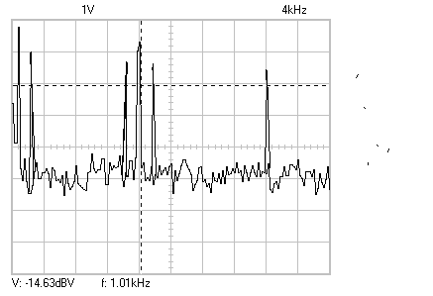
Рис. 7. Спектры суммы двух гармонических сигналов с частотами f₁ и f₂ на входе (а) и выходе (б) нелинейного элемента.
Примером реального нелинейного элемента может служить полупроводниковый диод, ВАХ которого при малых сигналах описывается функцией i=a u^{3/2}. На рис. 8а показаны спектры тока через диод при подаче на него напряжения в виде суммы напряжений с частотами 1000Гц и импульсов 50Гц.
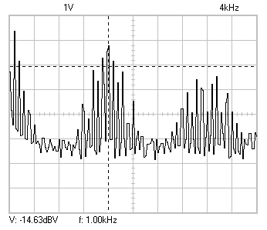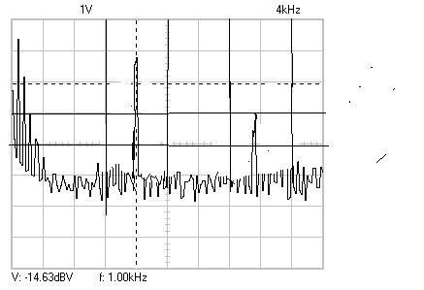
Рис. 8. Спектр частот суммы двух сигналов, прошедших через диод (а) и тех же сигналов, но в случае выполнения принципа суперпозиции (б).

В спектре тока появились постоянная составляющая и гармоники, частота которых кратна 1000Гц, вокруг которых группируются комбинационные частоты. Это свидетельствует о невыполнении принципа суперпозиции. Если бы он выполнялся, то на спектре появлялись бы только гармоники сигнала 50 Гц, а далее - отдельные гармоники сигнала 1000 Гц, как показано на рис.8б.
Невыполнение принципа суперпозиции является характерным признаком нелинейности ВАХ.

Напомним, что радиотехнические цепи в конечном итоге предназначены для преобразований электрических напряжений. Поэтому они должны содержать, как минимум, два элемента, в которых в соответствии с их ВАХ происходит преобразование напряжения (входного сигнала) в изменения силы тока. Падение напряжения на любом из этих элементов (в соответствии с его ВАХ) может быть использовано в качестве выходного сигнала.
2.1.3. Виды радиотехнических цепей
Примером простейшей радио цепи может служить делитель напряжения, состоящий из двух элементов (рис.9а).
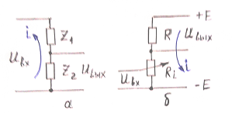
Рис.9. Простейшие радиоцепи: пассивная (а) и активная (б)

Ранее было показано, что только при использовании линейных элементов с постоянными параметрами не происходит обогащения спектра частот обрабатываемых сигналов.
Цепи, содержащие только такие элементы, называют линейными.
Преобразования сигналов, не сопровождающиеся обогащением спектра, также называют линейными.
В противном случае и цепи, и преобразования называют нелинейными.

Цепи, в состав которых не входят источники питания, называют пассивными (рис.9а). Очевидно, что в такой цепи U_{ВЫХ} всегда меньше, чем U_{ВХ}.
Чтобы усилить сигнал, цепь должна содержать источник энергии. Такие цепи называют активными.
Простейшую активную цепь можно представить так, как показано на рис. 9б. В приведенном примере сопротивление нижнего элемента изменяется под действием входного напряжения. В результате меняется ток, потребляемый от источника питания и, следовательно, падение напряжения на резисторе – выходное напряжение цепи. В качестве активных элементов используются электронные приборы – радиолампы и транзисторы.

